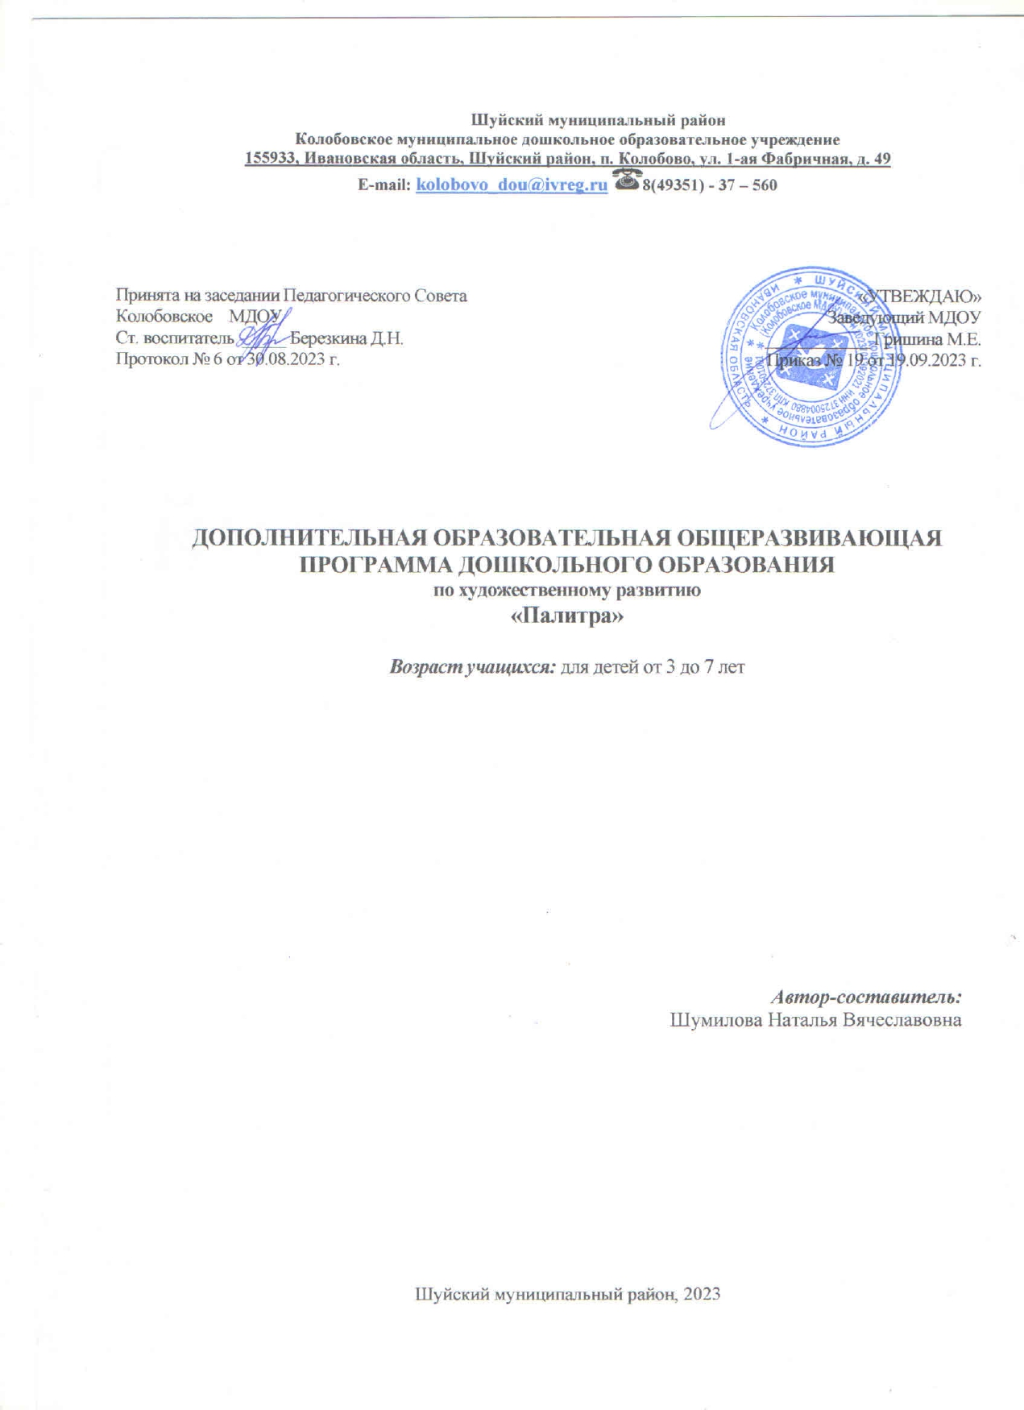

СОДЕРЖАНИЕ

Пояснительная записка | 3
Цель и задачи программы | 4
Планируемые результаты освоения программы | 5
Календарно-тематическое планирование
Младшая группа | 6
Старшая группа | 7
Содержание программы
Младший возраст | 8
Старший возраст | 10
Рабочая программа дополнительного образования по художественному творчеству для детей от 3 до 5 лет (первая младшая группа) | 12
Рабочая программа дополнительного образования по художественному творчеству для детей от 5 до 7 лет | 17
Список литературы | 23
Приложение | 24

Пояснительная записка
Рисование является одним из важнейших средств познания мира и эстетического воспитания ребенка, так как оно связано с самостоятельной практической и творческой деятельностью.
В процессе рисования у ребенка совершенствуются наблюдательность и эстетическое восприятие, художественный вкус и творческие способности. Рисуя, ребенок формирует и развивает у себя определенные способности: зрительную оценку формы, ориентирование в пространстве, чувство цвета. Также развиваются специальные умения и навыки: координация глаза и руки, владение кистью руки.
Психологи и педагоги пришли к выводу, что раннее развитие способности к творчеству, уже в дошкольном детстве – залог будущих успехов.
Желание творить – внутренняя потребность ребенка, она возникает у него самостоятельно и отличается чрезвычайной искренностью. Мы, взрослые, должны помочь ребенку открыть в себе художника, развить способности, которые помогут ему стать личностью.
Известно, что изобразительная деятельность – это деятельность специфическая для детей, позволяющая им передавать свои впечатления от окружающего мира. Ребенок в процессе рисования испытывает разные чувства – радуется созданному им произведению, огорчается, если что-то не получается, стремится преодолеть трудности.
Занятия по рисованию формируют и развивают ребёнка всесторонне, используемые методы:
- позволяют развивать специальные умения и навыки, подготавливающие руку ребенка к письму;
- дают возможность почувствовать многоцветное изображение предметов, что влияет на полноту восприятия окружающего мира;
- формируют эмоционально – положительное отношение к самому процессу рисования;
- способствуют более эффективному развитию воображения, восприятия и, как следствие, познавательных способностей.

Систематическое овладение всеми необходимыми средствами и способами деятельности обеспечивает детям радость творчества и их всестороннее развитие (эстетическое, интеллектуальное, нравственно-трудовое, физическое). А также, позволяет плодотворно решать задачи подготовки детей к школе.
Работы отечественных и зарубежных специалистов свидетельствуют, что художественно – творческая деятельность выполняет терапевтическую функцию, отвлекая детей от грустных, печальных событий, обид, снимая нервное напряжение, страхи. Вызывает радостное, приподнятое настроение, обеспечивает положительное эмоциональное состояние каждого ребенка.
Есть утверждение, что нетрадиционные методики очень привлекательны для детей, так как они открывают большие возможности выражения собственных фантазий, желаний и самовыражению в целом.
Использование различных приемов способствуют выработке умений видеть образы в сочетаниях цветовых пятен и линий и оформлять их до узнаваемых изображений. Занятия не носят форму «изучения и обучения». Дети осваивают художественные приемы и интересные средства познания окружающего мира через ненавязчивое привлечение к процессу рисования.
Цель и задачи программы
Цель программы: Формировать художественное мышление и нравственные черты личности детей через различные способы рисования.
Основные задачи программы:
Развивающие:
- развивать художественный вкус, пространственное воображение, творчество и фантазию, наблюдательность и воображение, ассоциативное мышление и любознательность;
- развивать желание экспериментировать, проявляя яркие познавательные чувства: удивление, сомнение, радость от узнавания нового.
Воспитательные:
- воспитывать аккуратность, трудолюбие и желание добиваться успеха собственным трудом;
- формировать эстетическое отношение к окружающей действительности.
Образовательные:
- Обучать приемам нетрадиционной техники рисования и способам изображения с использованием различных материалов;
- Знакомить детей с изобразительным искусством разных видов (живописью, графикой, дизайном) и жанров, учить понимать выразительные средства искусства.
- Учить детей видеть и понимать прекрасное в жизни и искусстве, радоваться красоте природы, произведений классического искусства;
- Подводить детей к созданию выразительного образа при изображении предметов и явлений окружающей деятельности;
- Формировать умение оценивать созданные изображения;
- Развивать эмоциональную отзывчивость при восприятии картинок, иллюстраций;
- Обращать внимание детей на выразительные средства, учить замечать сочетание цветов;
- Развивать творческие способности детей;
- Воспитывать у детей интерес к изобразительной деятельности;
- Воспитывать культуру деятельности, формировать навыки сотрудничества.
Основные принципы:
1.Принцип поэтапности
2. Принцип динамичности
3. Принцип сравнений
4. Принцип выбора
Методы, используемые при организации занятий с детьми:
- тычок жесткой полусухой кистью, рисование пальчиками и ладошкой, оттиск различными предметами, монотипия, набрызг, отпечатки листьев, кляксография, восковые мелки + акварель, свеча + акварель, печать по трафарету, грифонаж, граттаж, объемное рисование и т.д.
Программа включает в себя широкое использование иллюстративного материала, использование методических пособий, дидактических игр и художественных произведений. В процессе выполнения коллективных работ осуществляется нравственно-эстетическое воспитание детей, вырабатываются следующие умения:
- работать вместе, уступать друг другу, помогать, подсказывать;
- договариваться о совместной работе, ее содержании;
- планировать свою работу, определять ее последовательность, содержание, композицию, дополнения;
- радоваться успехам своим и товарищей при создании работы.
Обсуждение творческих работ детьми и педагогом помогает ребенку видеть мир не только со своей собственной точки зрения, но и с точки зрения других людей, принимать и понимать интересы другого человека.

Планируемые результаты освоения программы
Младшая группа
3-5 лет
- Изображает предметы и явления, используя умение передавать их выразительно путем создания отчетливых форм, подбора цвета, аккуратного закрашивания, использования разных материалов: карандашей, красок (гуашь, акварель), фломастеров;
- Передает несложный сюжет, объединяя в рисунке несколько предметов, располагая их на листе в соответствии с содержанием сюжета;
- Украшает силуэты элементами узоров и росписи (гжель, хохлома);
- Использует нетрадиционные техники рисования: монотипия, оттиск, по-мокрому, гуашь + воск, тычок жесткой полусухой кистью, рисование ватными палочками, объёмное рисование.

Старшая группа
5-7 лет
- Различает виды изобразительного искусства: живопись, графика, скульптура, декоративно-прикладное и народное искусство;
- Создает индивидуальные и коллективные рисунки, декоративные, предметные и сюжетные композиции на темы окружающей жизни, литературных произведений;
- Использует в рисовании разные материалы и способы создания изображения;
- Называет основные выразительные средства произведений искусства;
- Выполняет узоры по мотивам народного декоративно – прикладного искусства;
- Знает особенности изобразительных материалов;
- Выделяет выразительные средства в разных видах искусства (форма, цвет, колорит, композиция);
- Использует нетрадиционные техники рисования: оттиск, по-мокрому, восковые мелки+акварель, тычок жесткой полусухой кистью, рисование ватной палочкой, граттаж (черно-белый, цветной), монотипия, грифонаж, объемное рисование и т.д.
- Рисует пальцами, ладонью, кулаком, создавая композицию;
- Проявляет фантазию и творческое мышление дорисовывая предложенные пятна, линии, точки;
- Различает и совмещает разные техники традиционного и нетрадиционного изобразительного искусства;
- Различает основные виды ИЗО;
- Знает имена и работы наиболее известных художников;
- Умеет передать особенности архитектурных строений;
- Умеет передавать особенности человеческого тела взрослого человека и ребенка;
- Умеет передавать движение предметов и живых существ.
КАЛЕНДАРНО-ТЕМАТИЧЕСКИЙ ПЛАН
ПРОГРАММЫ «ПАЛИТРА»
Младшая группа
с 3 до 5 лет
Месяц | Занятие № | Тема занятия | Количество занятий
Ноябрь | 1 | «Разноцветная палитра» | 1
 | 2 | «Баночка компота» | 1
 | 3 | «Фруктовое ассорти» | 1
 | 4 | «Чудо-звери» | 1
Декабрь | 5 | «Снегири на ветке» | 1
 | 6 | «Пушистые снежинки» | 1
 | 7 | «Дед Мороз подарочек принес!» | 1
 | 8 | «Рождественские ангелочки» | 1
Январь | 9 | «Зимний пейзаж» | 1
 | 10 | «Волшебный чудик» | 1
 | 11 | «Зимняя гжель» | 1
Февраль | 12 | «Воздушные шарики» | 1
 | 13 | «Портрет папы» | 2
 | 14 | «Веточки сакуры» | 1
Март | 15 | «Тюльпаны для мамы» | 1
 | 16 | «Яркое солнышко» | 1
 | 17 | «Карнавальная маска» | 1
 | 18 | «Бабочки» | 1
Апрель | 19 | «Весенний пейзаж» | 1
 | 20 | «Открытый космос» | 1
 | 21 | «Сирень» | 1
 | 22 | «Моя планета – Земля!» | 1
 | 23 | «Расписное яйцо» | 1
Май | 24 | «Салют победы» | 1
 | 25 | «Майские коты» | 1
 | 26 | «Арбузная долька» | 1
 | 27 | «Здравствуй, лето!» | 1

КАЛЕНДАРНО-ТЕМАТИЧЕСКИЙ ПЛАН
ПРОГРАММЫ «Палитра»
Старшая группа
с 5 до 7 лет

Месяц | Занятие № | Тема занятия | Количество занятий
Ноябрь | 1 | «Разноцветная палитра» | 1
 | 2 | «Ниточки-клубочки» | 1
 | 3 | «Чудо фольга» | 1
 | 4 | «Живой натюрморт» | 1
Декабрь | 5 | «Весёлая змейка» | 1
 | 6 | «Снежная деревня» | 1
 | 7 | «Зимний пейзаж» | 1
 | 8 | «Дед Мороз подарочек принёс!» | 1
Январь | 9 | «Рождественские ангелочки» | 1
 | 10 | «Еловая веточка в вазе» | 1
 | 11 | «Сказочный автомобиль» | 1
Февраль | 12 | «Зимняя гжель» | 1
 | 13 | «Портрет папы» | 2
Март | 14 | «Тюльпаны для мамы» | 1
 | 15 | «Золотые узоры» | 1
 | 16 | «Заяц в свитере» | 1
 | 17 | «Весенний пейзаж» | 1
 | 18 | «Пушистая верба»
Апрель | 19 | «Открытый космос» | 1
 | 20 | «Веточки сакуры» | 1
 | 21 | «Мыльные пузыри» | 1
 | 22 | «Пасхальный кулич» | 1
Май | 23 | «Салют победы» | 1
 | 24 | «Моя семья» | 1
 | 25 | «Подводный мир» | 1
 | 26 | «Арбузная долька» | 1

СОДЕРЖАНИЕ ПРОГРАММЫ
«ПАЛИТРА»
с 3 до 5 лет
Цель занятий:
1. Освоение материалов, изобразительных техник.
2. Воспитание эмоциональной отзывчивости на явления окружающего мира.
3. Знакомство с видами и жанрами изобразительного искусства.
4. Знакомство с народным декоративным искусством.
5. Знакомство с творчеством художников.
Задачи изобразительной деятельности детей 3 – 5 лет
- Продолжать формировать у детей умение рисовать отдельные предметы и создавать сюжетные композиции, повторяя изображение одних и тех же предметов и добавляя к ним другие.
- Формировать и закреплять представления о форме предметов (круглая, овальная, квадратная, прямоугольная, треугольная), величине, расположении частей.
- Помогать детям при передаче сюжета располагать изображения на всем листе в соответствии с содержанием действия и включенными в действие объектами. Направлять внимание детей на передачу соотношения предметов по величине: дерево высокое, куст ниже дерева, цветы ниже куста.
- Продолжать закреплять и обогащать представления детей о цветах и оттенках окружающих предметов и объектов природы. К уже известным цветам и оттенкам добавить новые (коричневый, оранжевый, светло – зеленый и т.д.); формировать представление о том, как можно получить эти цвета. Учить смешивать краски для получения нужных цветов и оттенков.
- Развивать желание использовать в рисовании разнообразные цвета, обращать внимание на многоцветие окружающего мира.
- Закреплять умение правильно держать карандаш, кисть, фломастер, цветной мелок; использовать их при создании изображения.
- Учить детей закрашивать рисунки кистью, карандашом, проводя линии и штрихи только в одном направлении (сверху вниз или слева направо); ритмично наносить мазки, штрихи по всей форме, не выходя за пределы контура; проводить широкие линии всей кистью, а узкие линии и точки – концом ворса кисти. Закреплять умение чисто промывать кисть перед использованием краски другого цвета. К концу года формировать у детей умение получать светлые и темные оттенки цвета, изменяя нажим на карандаш.
- Формировать умение правильно передавать расположение частей при рисовании сложных предметов (кукла, зайчик и др.) и соотносить их по величине.
- Продолжать развивать эстетическое восприятие, воображение, эстетические чувства, художественно – творческие способности.

Блоки:
Растения, явления природы
Задачи:
1.Сформировать у детей обобщенное представление о дереве и способах его изображения.
2.Сформировать представление об изменении внешнего вида в различное время года, научить отражать эти изменения в предметах и сюжетных рисунках.
3.Формировать навыки рисования концом кисти тонких линий, закреплять приемы вертикального мазка.
4.Учить передавать существенные различия в величине предметов.
5.Формировать умения различать близкие цвета, светлые и темные оттенки одного цвета. Формировать первоначальные представления о колорите ясного и пасмурного осеннего, зимнего и весеннего дня.
Животные
Задачи:
1.Формировать умения замечать характерные особенности разных животных и отражать их в рисунке.
2.Учить придавать образам животных выразительность через изображение
несложных движений и их позу.
3.Научить детей характерно изображать шерсть, оперение следующими
приемами: штрихами разного характера, разным нажимом, растушевкой,
жесткой кистью.
4. Развивать посредством осязания ощущение формы.
5.Научить воплощаться в образ формы.
6.Формировать навык модульного рисования при передаче образа животных, птиц.
7.Оказывать влияние на содержание рисунков детей и на их представления
о животных и сказочных персонажах.
Человек
Задачи:
1.Дать представления о модульном изображении человека.
2.Научить изображать бюст человека.
3.Учить передавать различия в величине взрослого и ребенка.
5.Учить передавать в рисунке особенности одежды, ее украшение.
Натюрморт
Задачи:
1.Учить различать предметы прямоугольной, треугольной и квадратной формы и изображать их в рисунках.
2.Помочь детям освоить в рисовании формообразующие движения для изображения прямоугольных, треугольных и квадратных объектов и предметов.
3.Закреплять навыки закрашивания изображений карандашами и красками в одном направлении.
Декоративно-прикладное искусство
Задачи:
1.Познакомить детей с некоторыми изделиями декоративно-прикладного искусства, понятием «элемент узора». Учить замечать сочетания цветов, расположение элементов узора.
2.Формировать у детей понятие об особенностях узора: повторы, чередование, соблюдение ритма.
3. Учить нарядно украшать предметы посредством ритма, чередования цвета и симметричного расположения элементов узора, самостоятельно выбирать варианты узора и цвет элементов в зависимости от цвета изделия.

СОДЕРЖАНИЕ ПРОГРАММЫ
«ПАЛИТРА»
с 5 до 7 лет
Цель занятий:
1. Усложнение композиций детских рисунков, создание многофигурных повествовательных иллюстративных работ.
2. Освоение новых видов изображения: граттаж, витраж, мозаика.
Задачи изобразительной деятельности детей 5-7 лет
- Продолжать совершенствовать умение передавать в рисунке образы предметов, объектов, персонажей сказок, литературных произведений. Обращать внимание детей на отличия предметов по форме, величине, пропорциям частей; побуждать их передавать эти отличия в рисунках.
- Учить передавать положение предметов в пространстве на листе бумаги, обращать внимание детей на то, что предметы могут по-разному располагаться на плоскости (стоять, лежать, менять положение: живые существа могут двигаться, менять позы и т.д.).
- Учить передавать движения фигур.
- Способствовать овладению композиционными умениями: учить располагать предмет на листе с учетом его пропорций. Закреплять способы и приемы рисования различными изобразительными материалами.
- Вырабатывать навыки рисования контура предмета простым карандашом с легким нажимом на него, чтобы при последующем закрашивании изображения не оставалось жестких, грубых линий, пачкающих рисунок.
- Учить рисовать акварелью в соответствии с ее спецификой (прозрачностью и легкостью цвета, плавностью перехода одного цвета в другой).
- Учить детей рисовать кистью разными способами: широкие линии – всем ворсом, тонкие – концом кисти; наносить мазки, прикладывать кисть всем ворсом к бумаге, рисовать концом кисти мелкие пятнышки.
- Закреплять знания об уже известных цветах, знакомить с новыми цветами (фиолетовый) и оттенками (голубой, розовый, темно – зеленый, сиреневый), развивать чувство цвета. Учить смешивать краски для получения новых цветов и оттенков (при рисовании гуашью) и высветлять цвет, добавляя в краску воду (при рисовании акварелью).
- При рисовании карандашом учить передавать оттенки цвета, регулируя нажим на карандаш. В карандашном исполнении дети могут, регулируя нажим, передавать до трех оттенков.
Блоки
Растения, явления природы
Задачи:
1.Сформировать у детей обобщенное представление о дереве и способах его изображения.
2.Сформировать представление об изменении внешнего вида в различное время года, научить отражать эти изменения в предметах и сюжетных рисунках.
3.Формировать навыки рисования концом кисти тонких линий, закреплять приемы вертикального мазка.
4.Учить передавать существенные различия в величине предметов.
5.Формировать умения различать близкие цвета, светлые и темные оттенки одного цвета. Формировать первоначальные представления о колорите ясного и пасмурного осеннего, зимнего и весеннего дня.
Животные
Задачи:
1.Формировать умения замечать характерные особенности разных
животных и отражать их в рисунке.
2.Учить придавать образам животных выразительность через изображение
несложных движений и их позу.
3.Научить детей характерно изображать шерсть, оперение следующими приемами: штрихами разного характера, разным нажимом, растушевкой, жесткой кистью.
4. Развивать посредством осязания ощущение формы.
5.Научить воплощаться в образ формы.
6.Формировать навык модульного рисования при передаче образа
животных, птиц.
7.Оказывать влияние на содержание рисунков детей и на их представления
о животных и сказочных персонажах.
Человек
Задачи:
1.Дать представления о модульном изображении человека.
2.Научить изображать человека в длинной одежде.
3.Учить передавать различия в величине взрослого и ребенка.
4.Формировать умения передавать в рисунке несложные движения.
5.Учить передавать в рисунке особенности одежды, ее украшение.
Натюрморт
Задачи:
1.Учить различать предметы прямоугольной, треугольной и квадратной формы и изображать их в рисунках.
2.Помочь детям освоить в рисовании формообразующие движения для изображения прямоугольных, треугольных и квадратных объектов и предметов.
3.Закреплять навыки закрашивания изображений карандашами и красками в одном направлении.
Графика. Стилистический рисунок
Задачи:
1.Познакомить детей с некоторыми видами стилистического рисунка. Учить замечать сочетания цветов, расположение элементов узора.
2.Формировать у детей понятие об особенностях узора: повторы, чередование, соблюдение ритма.
3. Учить нарядно украшать предметы посредством ритма, чередования цвета и симметричного расположения элементов узора, самостоятельно выбирать варианты узора и цвет элементов в зависимости от цвета изделия.

Рабочая программа дополнительного образования по художественному творчеству для детей от 3 до 5 лет (младшая группа)

№ | Месяц и № недели | Тема занятия | Техника | Используемая литература | Учебно-творческие задачи | Художественные материалы
1. | Первая неделя ноября | «Разноцветная палитра» | Рисование гуашью | Г.П. Есафьева «Учимся рисовать»  Стр. 18-20 | - Знакомство детей с базовыми цветами;  - Изучение холодных и теплых цветов;  Передача чувств и эмоций цветом. | Бумага, гуашь, кисти №5 и №6.
2. | Вторая неделя ноября | «Баночка компота» | Печать фруктами |  | - Изучение техники печати;  - Развитие цветового восприятия;  - Изучение формы и размера предметов;  - Привитие аккуратности и внимательности. | Изображения банок, фрукты, гуашь, кисточки, баночки-непроливайки.
3. | Третья неделя ноября | «Фруктовое ассорти» | Штриховка | Г.П. Есафьева «Учимся рисовать»  Стр. 6-8 | - Изучение нанесения линий для выполнения штриховки;  - Освоение правил рисования цветными карандашами. | Цветные карандаши, простой карандаш, ластик, лист А4.
4. | Четвертая неделя ноября | «Чудо-звери» | Рисование ладошками |  | - Освоение техники рисования ладошкой;  - Развитие мелкой моторики. | Бумага А4, гуашь, баночка-непроливайка.
5. | Первая неделя декабря | «Снегири на ветке» | Гуашь |  | - Изучение особенностей зимней природы;  - Освоение техники рисования гуашью;  - Развитие фантазии и воображения. | Бумага формата А3, гуашь, кисти, стаканчики-непроливайки.
6. | Вторая неделя декабря | «Пушистые снежинки» | Рисование тычком с трафаретом |  | - Изучение техники тычка;  - Развитие чувства цвета, ритма, формы;  - Развитие наблюдательности и фантазии. | Бумага А4, шаблоны снежинок, гуашь, щетинистые кисточки, баночка-непроливайка.
7. | Третья неделя декабря | «Дед Мороз подарочек принес!» | Смешанная |  | - Изучение образа Дедушки Мороза;  - Развитие внимательности к атрибутам новогодней атмосферы;  Развитие навыков самостоятельной работы. | Бумага, карандаши, краски, мелки, кисти, фломастеры
8. | Четвертая неделя декабря | «Рождественские ангелочки» | Коллективная работа в смешанной технике |  | - Знакомство с различными видами узоров, приемов декорирования рисунка;  - Развитие умений работы в коллективе, сообща;  - Знакомство с интересными фактами праздника Рождество;  - Развитие воображения. | Шаблоны ангелочков, краски, ватные палочки, кисти, фломастеры, карандаши, ватман с фоном для коллективной работы, двусторонний скотч.
9. | Первая неделя января | «Зимний пейзаж» | Акварель |  | - Учить рисовать зимний пейзаж, обратить внимание на особенности зимней природы;  - Закреплять знания о построении композиции;  - Изучать технику рисования акварелью;  - Развивать наблюдательность и фантазию. | Бумага акварельная, акварель, кисти.
10. | Вторая неделя января | «Волшебный чудик» | Кляксография |  | - Знакомство с техникой кляксографии;  - Развитие фантазии. | Трубочки, акварель,  бумага, кисти,  фломастеры.
11. | Третья неделя января | «Зимняя гжель» | Гуашь |  | - Знакомство с элементами гжельской росписи;  - Изучение народного творчества;  - Развитие фантазии. | Бумага А4, гуашь, кисти, стаканчики-непроливайки.
12. | Первая неделя февраля | «Воздушные шарики» | Рисование объемной краской |  | - Знакомство с техникой объемного рисования;  - Развитие чувства цвета, ритма, формы; | Клей ПВА, пена для бритья, гуашь, кисти, бумага плотная.
13. | Вторая- третья неделя февраля | «Портрет папы»  (2 урока) | Смешанная |  | - Беседа о празднике День Защитников Отечества;  - Освоение рисования по фото папы, дедушки или брата;  - Формирование нравственных основ: внимание и любовь к близким, желание делать подарки;  - Развитие фантазии. | Бумага А3, краски, фломастеры, карандаши, стаканчик-непроливайка, кисти, ватные палочки.
14. | Четвертая неделя февраля | «Веточки сакуры» | Штамп |  | - Знакомство с техникой штампа;  - Развитие творческого воображения. | Бумага А3, гуашь, кисти, бутылки разных размеров с резным дном, стаканчик-непроливайка.
15. | Первая неделя марта | «Тюльпаны для мамы» | Смешанная |  | - Беседа о празднике 8 марта;  - Освоение рисования по памяти мамы, бабушки, сестры;  - Формирование нравственных основ: внимание и любовь к близким, желание делать подарки. | Бумага А3, краски, фломастеры, карандаши, стаканчик-непроливайка, кисти, ватные палочки.
16. | Вторая неделя марта | «Яркое солнышко» | Смешанная |  | - Знакомство с различными видами узоров, приемов декорирования рисунка;  - Знакомство с интересными фактами праздника Масленица;  - Развитие воображения. | Бумага А4, краски, ватные палочки, кисти, фломастеры.
17. | Третья неделя марта | «Карнавальная маска» | Смешанная |  | - Поддерживать стремление самостоятельно комбинировать знакомые приёмы декорирования аппликативного образа. | Заготовки масок, фломастеры, карандаши.
18. | Четвертая неделя марта | «Бабочки» | Печатание губкой |  | - Знакомство детей с жанром анималистическим;  - Обучение рисованию в технике печатание бумагой, губкой;  - Умение работать аккуратно. | Бумага А4, губка, гуашь, кисточки, баночка-непроливайка, фломастеры.
19. | Первая неделя апреля | «Весенний пейзаж» | Гуашь + рисование ватными палочками |  | - Учить рисовать весенний пейзаж, обратить внимание на особенности весенней природы;  - Закреплять знания о построении композиции;  - Закреплять изученные техники рисования;  - Развивать наблюдательность и фантазию. | Бумага, гуашь, ватные палочки, зубные щетки, кисти.
20. | Вторая неделя апреля | «Открытый космос» | Смешанная |  | - Познакомить детей с праздником «День космонавтики», рассказать его историю и интересные факты про космос;  - Развивать фантазию. | Бумага А4, краски, карандаши, кисти, фломастеры.
21. | Третья неделя апреля | «Сирень» | Рисование ватными палочками |  | - Закрепление изученной техники рисования;  - Изучение приема рисования палочками в пучке. | Бумага, гуашь, ватные палочки, кисточки, баночка-непроливайка.
22. | Четвертая неделя апреля | «Моя планета – Земля!» | Смешанная |  | - Познакомить детей с праздником «День планеты»;  - Изобразить нашу планету в форме шара;  - Проявить творческое воображение. | Бумага А3, краски, фломастеры, карандаши, стаканчик-непроливайка, кисти, ватные палочки.
23. | Четвертая неделя апреля | «Расписное яйцо» | Смешанная |  | - Познакомиться с праздником Пасхи, узнать новое;  - Развивать декораторские навыки;  - Закрепить знание об изученных ранее техниках рисования;  - Развивать творческое воображение. | Заготовки в форме яиц, краски, кисти, ватные палочки, фломастеры.
24. | Первая неделя мая | «Салют победы» | Пастель |  | - Знакомство с техникой рисования пастелью;  - Отражение в рисунке впечатления от праздника Победы;  - Создание композиции рисунка;  - Развивать эстетическое восприятие;  Воспитывать чувство гордости за свою страну. | Бумага черного цвета повышенной плотности, пастель, губка.
25. | Вторая неделя мая | «Майские коты» | Коллективная работа в смешанной технике |  | - Знакомство с различными видами узоров, приемов декорирования рисунка;  - Развитие умений работы в коллективе, сообща;  - Развитие воображения. | Шаблоны котов, краски, ватные палочки, кисти, фломастеры, карандаши, пастель, ватман с фоном для коллективной работы, двусторонний скотч.
26. | Третья неделя мая | «Арбузная долька» | Объемное рисование |  | - Закрепление знаний о технике объемного рисования;  - Развитие чувства цвета, ритма, формы; | Клей ПВА, пена для бритья, гуашь, кисти, бумага плотная.
27. | Четвертая неделя мая | «Здравствуй, лето!» | Смешанная |  | - Подведение итогов учебных занятий;  - Самостоятельное выполнение работы;  - Развитие творческого воображения. | Бумага А4, краски, фломастеры, карандаши, пастель, стаканчик-непроливайка, кисти.

Рабочая программа дополнительного образования по художественному творчеству для детей от 5 до 7 лет

№ | Месяц и № недели | Тема занятия | Техника | Используемая литература | Учебно-творческие задачи | Художественные материалы
1. | Первая неделя ноября | «Разноцветная палитра» | Рисование гуашью | Г.П. Есафьева «Учимся рисовать»  Стр. 18-20 | - Знакомство детей с базовыми цветами;  - Изучение холодных и теплых цветов;  Передача чувств и эмоций цветом. | Бумага, гуашь, кисти №5 и №6.
2. | Вторая неделя ноября | «Ниточки-клубочки» | Штриховка | Г.П. Есафьева «Учимся рисовать»  Стр. 6-8 | - Изучение нанесения линий для выполнения штриховки;  - Создание композиции;  - Освоение правил рисования цветными карандашами. | Цветные карандаши, простой карандаш, ластик, лист А4.
3. | Третья неделя ноября | «Чудо фольга» | Рисование на фольге методом продавливания |  | - Научиться рисовать на фольге;  - Создание композиции;  - Развитие фантазии. | Бумага, простой карандаш, фольга, скотч, ножницы, цветные маркеры.
4. | Четвертая неделя ноября | «Живой натюрморт» | Рисование с натуры |  | - Закрепление знаний о натюрморте;  - Освоение правил расположения предметов в натюрморте;  - Развитие фантазии и вкуса. | Композиция натюрморта(ткани, ваза, роза, фрукты на блюдце), бумага А3, гуашь, кисти, баночка-непроливайка, фартучки.
5. | Первая неделя декабря | «Веселая змейка» | Рисование ватными палочками | Ф. Уотт «Энциклопедия юного художника»  Стр. 17-18 | - Развитие навыка рисования методом тычка;  - Знакомство с миром живой природы;  - Развитие фантазии и воображения. | Черная бумага, белый карандаш, ватные палочки, гуашь, кисточка, стаканчик-непроливайка.
6. | Вторая неделя декабря | «Снежная деревня» | Коллективная работа в смешанной технике |  | - Знакомство с изображением архитектурных построек;  - Развитие навыков работы в коллективе;  - Формирование представления детей о композиции;  - Создание фантазийных образов. | Бумага, ножницы, двусторонний скотч, акварель, карандаши, фломастеры, ватман с фоном.
 | Третья неделя декабря | «Зимний пейзаж» | Гуашь + набрызг + рисование ватными палочками |  | - Учить рисовать зимний пейзаж, обратить внимание на особенности зимней природы;  - Закреплять знания о построении композиции;  - Закреплять изученные техники рисования;  - Развивать наблюдательность и фантазию. | Бумага, гуашь, ватные палочки, зубные щетки, кисти.
7. | Четвертая неделя декабря | «Дед Мороз подарочек принес!» | Смешанная |  | - Изучение образа Дедушки Мороза;  - Развитие внимательности к атрибутам новогодней атмосферы;  Развитие навыков самостоятельной работы. | Бумага, карандаши, краски, мелки, кисти, фломастеры
8. | Вторая неделя января | «Рождественские ангелочки» | Коллективная работа в смешанной технике |  | - Знакомство с различными видами узоров, приемов декорирования рисунка;  - Развитие умений работы в коллективе, сообща;  - Знакомство с интересными фактами праздника Рождество;  - Развитие воображения. | Шаблоны ангелочков, краски, ватные палочки, кисти, фломастеры, карандаши, ватман с фоном для коллективной работы, двусторонний скотч.
9. | Третья неделя января | «Еловая веточка в вазе» | Рисование с натуры |  | - Закрепление знаний о натюрмортах;  - Знакомство с особенностями прорисовки еловой веточки;  - Умение строить композицию и подбирать цвета;  - Развитие наблюдательности. | Элементы натюрморта (ткань, ваза, веточка еловая, елочные шарики, мандарин, конфеты); гуашь, кисти, бумага А3, стаканчики-непроливайки.
10. | Четвертая неделя января | «Сказочный автомобиль» | Гуашь |  | - Знакомство с праздником «День создания автомобиля»;  - Изучение особенностей изображения автомобиля;  - Развитие фантазии и кругозора ребенка. | Бумага, гуашь, кисти, фломастеры, баночка-непроливайка.
11. | Первая неделя февраля | «Зимняя гжель» | Гуашь |  | - Знакомство с элементами гжельской росписи;  - Изучение народного творчества;  - Развитие фантазии. | Бумага А4, гуашь, кисти, стаканчики-непроливайки.
12. | Вторая- третья неделя февраля | «Портрет папы»  (2 урока) | Смешанная |  | - Беседа о празднике День Защитников Отечества;  - Освоение рисования по фото папы, дедушки или брата;  - Формирование нравственных основ: внимание и любовь к близким, желание делать подарки;  - Развитие фантазии. | Бумага А3, краски, фломастеры, карандаши, стаканчик-непроливайка, кисти, ватные палочки.
13. | Первая неделя марта | «Тюльпаны для мамы» | Смешанная |  | - Беседа о празднике 8 марта;  - Освоение рисования по памяти мамы, бабушки, сестры;  - Формирование нравственных основ: внимание и любовь к близким, желание делать подарки. | Бумага А3, краски, фломастеры, карандаши, стаканчик-непроливайка, кисти, ватные палочки.
14. | Вторая неделя марта | «Золотые узоры» | Гуашь |  | - Знакомство с элементами хохломской росписи;  - Сравнение с гжельскими узорами, выявление отличий;  - Изучение народного творчества;  - Развитие фантазии. | Бумага, гуашь, кисти, баночки-непроливайки.
15. | Третья неделя марта | «Заяц в свитере» | Штриховка |  | - Закрепление техники штриховки;  - Развитие декораторских навыков;  - Развитие фантазии. | Бумага А4, карандаш, ластик, гуашь, кисти, баночка-непроливайка, фломастеры.
16. | Четвертая неделя марта | «Весенний пейзаж» | Гуашь + рисование ватными палочками |  | - Учить рисовать весенний пейзаж, обратить внимание на особенности весенней природы;  - Закреплять знания о построении композиции;  - Закреплять изученные техники рисования;  - Развивать наблюдательность и фантазию. | Бумага, гуашь, ватные палочки, зубные щетки, кисти.
17. | Первая неделя апреля | «Пушистая верба» | Акварель |  | - Закрепление изученной техники рисования акварелью;  - Изучение новых приемов рисования акварелью. | Бумага акварельная, акварель, кисти, баночка-непроливайка.
18. | Вторая неделя апреля | «Веточки сакуры» | Штамп |  | - Знакомство с техникой штампа;  - Развитие творческого воображения. | Бумага А3, гуашь, кисти, бутылки разных размеров с резным дном, стаканчик-непроливайка.
19. | Третья неделя апреля | «Мыльные пузыри» | Штамп |  | - Изучение изображения формы круга;  - Изображение бликов на пузырях;  - Развитие чувства цвета и ритма. | Бумага черного цвета, восковые мелки, стаканы круглые разного размера.
20. | Четвертая неделя апреля | «Пасхальный кулич» | Гуашь |  | - Познакомиться с праздником Пасхи, узнать новое;  - Развивать декораторские навыки;  - Закрепить изученные техники. | Бумага, гуашь, кисти, фломастеры, баночка-непроливайка.
21. | Первая неделя мая | «Салют победы» | Пастель |  | - Знакомство с техникой рисования пастелью;  - Отражение в рисунке впечатления от праздника Победы;  - Создание композиции рисунка;  - Развивать эстетическое восприятие;  Воспитывать чувство гордости за свою страну. | Бумага черного цвета повышенной плотности, пастель, губка.
22. | Вторая неделя мая | «Моя семья» | Пастель |  | - Закрепление знаний об изображении людей;  - Рисование по памяти;  - Умение работать самостоятельно. | Пастельная бумага, пастель, губка.
23. | Третья неделя мая | «Подводный мир» | Гуашь + воск |  | - Знакомство с обитателями подводного мира;  - Умение строить композицию;  - Развитие фантазии. | Бумага А4, гуашь, воск, баночки-непроливайки, кисти.
26. | Четвертая неделя мая | «Арбузная долька» | Объемное рисование |  | - Закрепление знаний о технике объемного рисования;  - Развитие чувства цвета, ритма, формы; | Клей ПВА, пена для бритья, гуашь, кисти, бумага плотная.

Список литературы

- Доронова Т.Н. Изобразительная деятельность и эстетическое развитие дошкольников: методическое пособие для воспитателей дошкольных образовательных учреждений. – М. Просвещение, 2006. – 192с.
- Знакомство детей дошкольного возраста с русским народным декоративно-прикладным искусством. О.А. Скоролупова. М. 2003 г.
- Изобразительная деятельность в детском саду. Подготовительная группа. Планирование, конспекты, методические рекомендации, И.А. Лыкова, М. 2007
- Изобразительная деятельность в детском саду. Средняя группа. Планирование, конспекты, методические рекомендации, И.А. Лыкова, М, 2007
- Изобразительная деятельность в детском саду. Старшая группа. Планирование, конспекты, методические рекомендации, И.А. Лыкова, М, 2007
- Казанова Р.Г., Сайганова Т.И., Седова Е.М. Рисование с детьми дошкольного возраста: Нетрадиционные техники, планирование, конспекты занятий. – М: ТЦ «Сфера», 2004 – 128с.
- Коллективное творчество дошкольников: конспекты занятий./Под ред. Грибовской А.А.– М: ТЦ «Сфера», 2005. – 192с.
- Колль М.-Э. Дошкольное творчество, пер. с англ. Бакушева Е.А. – Мн: ООО «Попурри», 2005. – 256с
- Колль, Мери Энн Ф. Рисование красками. – М: АСТ: Астрель, 2005. – 63с.
- Комарова Т. С., Размыслова А. В. Цвет в детском изобразительном творчестве. - М.: Педагогическое общество России, 2002.
- Лыкова И.А. Изобразительная деятельность в детском саду. – М: «Карапуз – Дидактика», 2006. – 108с. Неменский Б. М. Изобразительное искусство и художественный труд. - М.: МИПКРО, 2003.
- Рисунки из ладошки. Рабочая тетрадь для детей 5-7 лет. Н.В. Дубровская, 2004
- Соломенникова О.А. Радость творчества. Развитие художественного творчества детей 5-7 лет. – Москва, 2001.
- Утробина К.К., Утробин Г.Ф. Увлекательное рисование методом тычка с детьми 3-7 лет: Рисуем и познаем окружающий мир. – М: Издательство «ГНОМ и Д», 2001. – 64с.
- Фатеева А.А. Рисуем без кисточки. – Ярославль: Академия развития, 2006. – 96с.
- Энциклопедия рисования , В. Запаренко, СПб, 2000

Приложение
Примеры работ

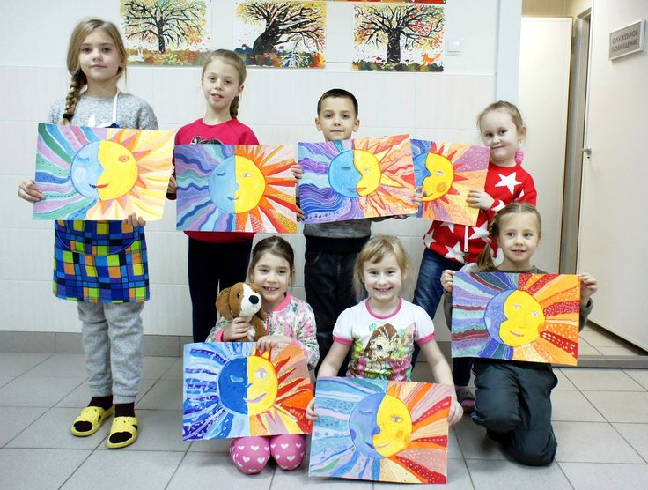
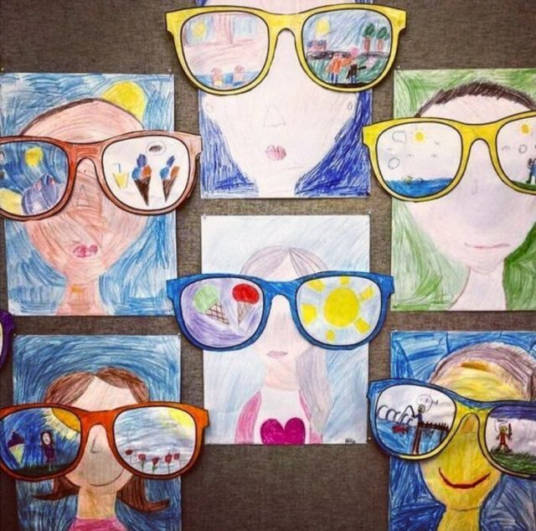
№ 2

№14-15

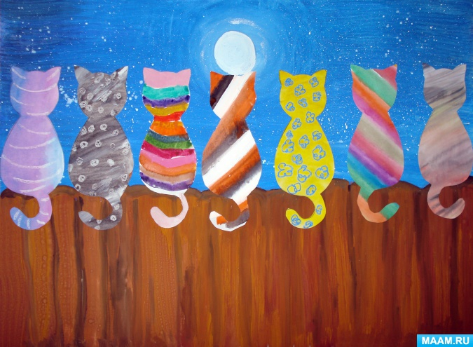
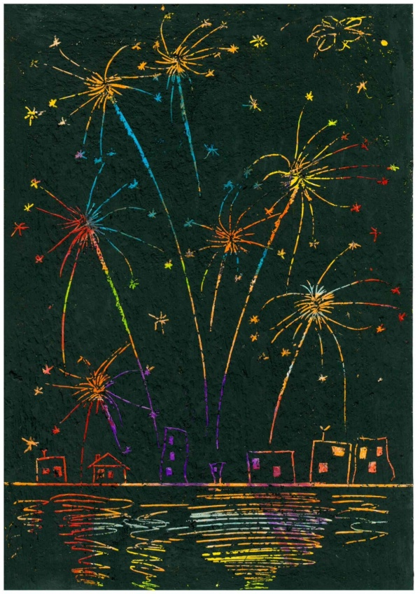

№ 53
№ 54

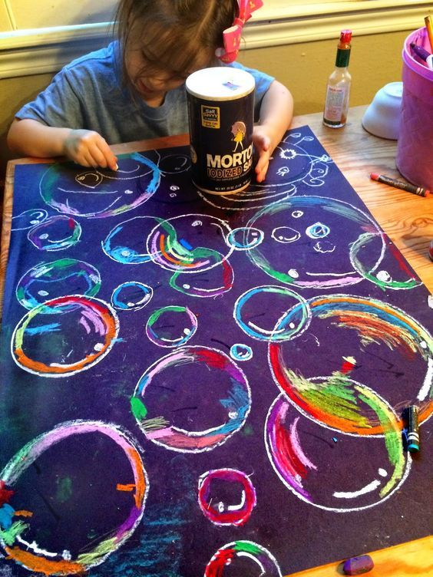

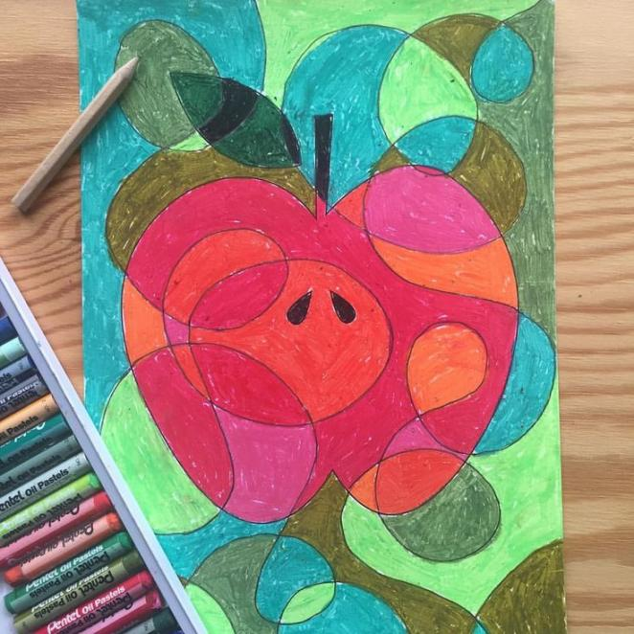

№49
№48

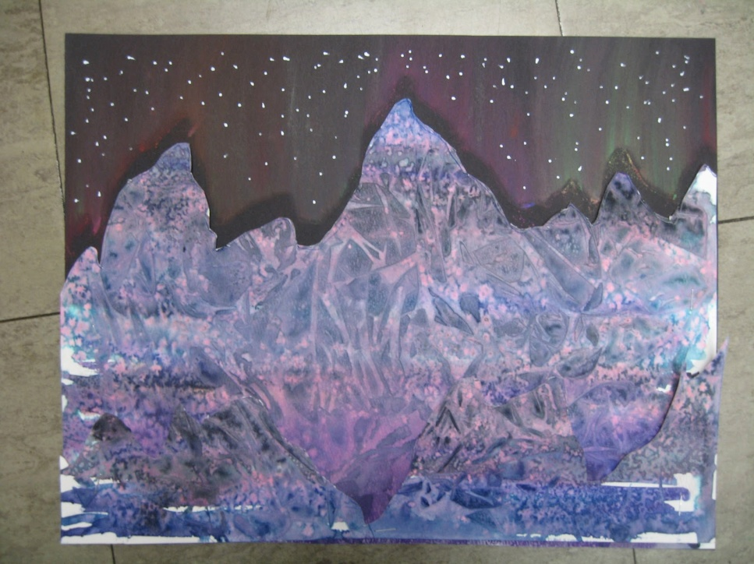
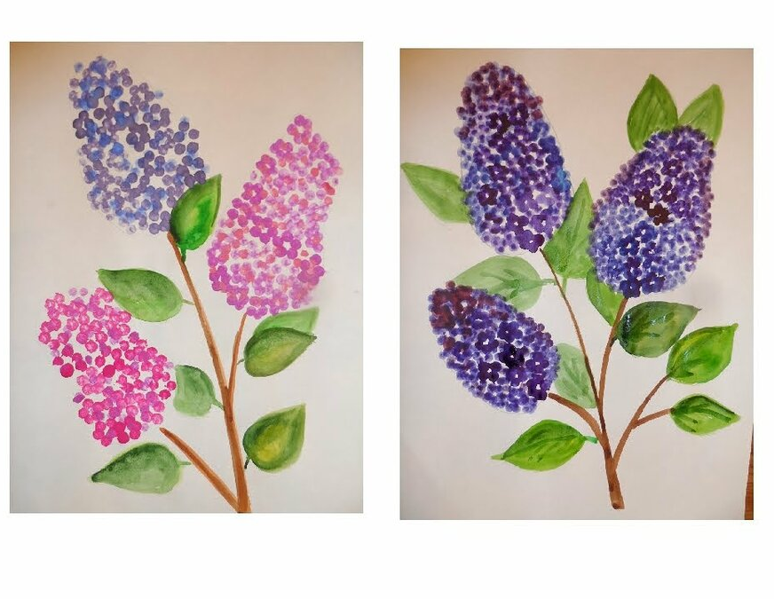

№№ №47 №43

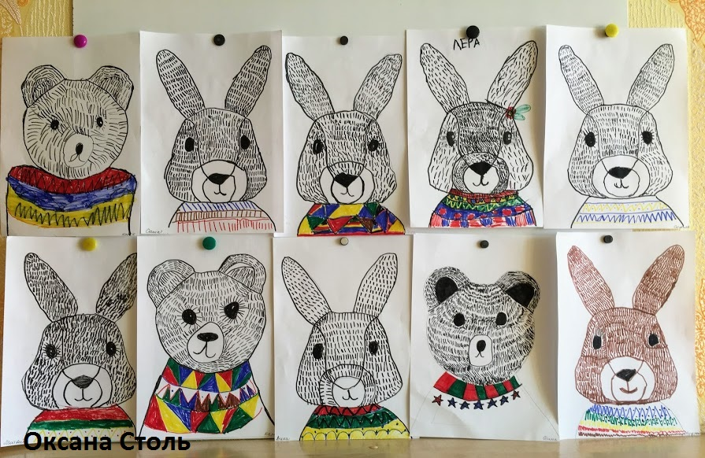
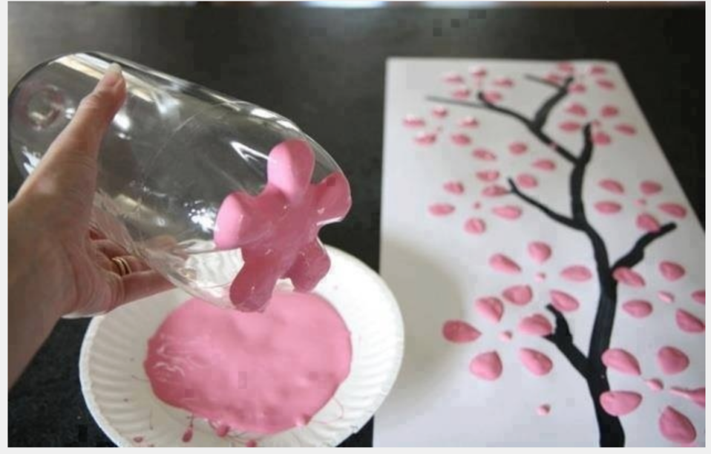

№35

№36

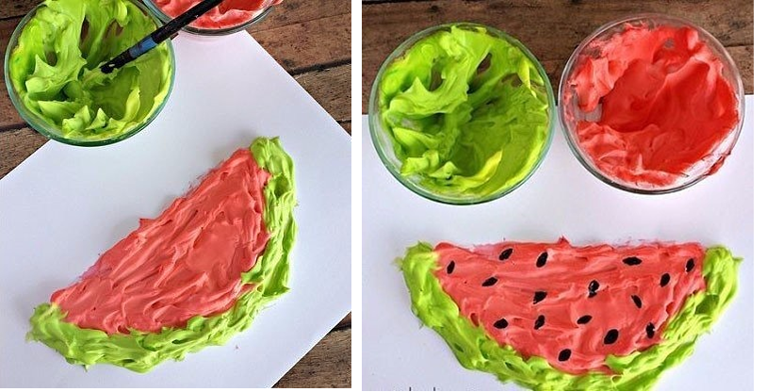

№58

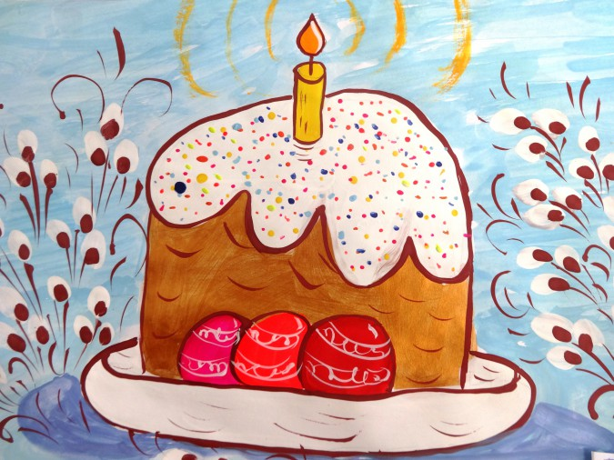

№51

